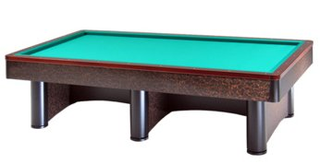

5° TROFEO “ENZO BRUSCHI”
MANDRIOLE 14 – 23 GENNAIO 2008

Gara Individuale Riservata ai 3^ Categoria

Classifica Finale:
1° Class. | Cornacchione Michele | Imola
2° Class. | Flamini Claudio | Ravenna
3° Class. | Baruzzi Ilario | Ravenna
3° Class. | Lombini Alessandro | Ravenna
5° Class. | Guardigli Giovanni | Forlì/Cesena
5° Class. | Montanari Massimo | Ravenna
5° Class. | Leoni Giancarlo | Ravenna
5° Class. | Benedetti Delves | Ravenna

____________________________________________________________________
C/O Roberto Maioli 3407663743 E-mail: fibis.ravenna@virgilio.it

___________________________________________________________________
C/O Roberto Maioli 340/7663743 e-mail fibis.ravenna@virgilio.it

